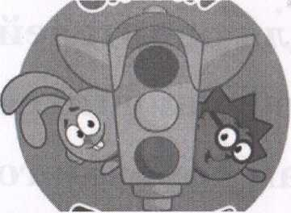
Памятка для родителей
«Обучение детей
наблюдат ель но с ти
на улица»
• Находясь на улице с школьником, крепко держите его заруку.
наблюдательности. Если у
• Учите
ребенка
подъезда
СТОЯТ
растут деревья, кусты, остановитесь, научите ребенка осматриваться по сторонам и определять, нет ли опасности приближающегося транспорта. Если у подъезда дама есть движение транспорта, обратите на это его внимание. Вместе с ним посмотрите, не приближается ли транспорт.
транспортные средства или
При движении по тротуару держитесь подальше от проезжей части. Взрослый должен находиться со стороны проезжей части.
Приучите ребенка, идя по троту ару, внимательно наблюдать за выездом автомобилей из арок дворов и поворотами транспорта на перекрестках.
При переходе проезжей части дороги остановитесь и осмотритесь по сторонам. Показывайте ребенку следующие действия по осмотру дороги; поворот головы налево, направо, еще раз налево. Дойдя до разделительной линии, делайте вместе с ним поворот головы направо. Если нет движения транспорта, продолжайте переход не останавливаясь, а если есть — остановитесь на линии и пропустите транспорт, держа ребенка з а руку.
Учите ребенка всматриваться в даль, пропускать приближающийся транспорт. Наблюдая за приближающимися транспортными средствами, обращайте внимание ребенка на то, что за большими машинами (автобус, троллейбус) может быть опасность: едет легковой автомобиль или мотоцикл на большей скорости. Поэтому лучше подождать, если не уверены, что нет скрытой опасности.
Не выходите с ребенком на проезжую часть из-за каких-либо препятствий: стоящих автомобилей, кустов, закрывающих обзор проезжей части.
Переходите проезжую часть не наискосок, а прямо, строго перпендикулярно. Ребенок должен понимать, что это делается для лучшего наблюдения за движением транспорта.
Переходите проезжую часть только на зеленый сигнал сьетофора. Объясняйте ребенку, что переходить дорогу на зеленый мигающий сигнал нельзя. Он горит всего три секунды, можно попасть в ДТП.
Помните, что ребенок обучается движению по улице,
прежде всего, на Вашем примере, приобретая собственный опыт!
%ЩЯЖ ЗГЧ|«ЯЖД*Юсоя

ЩЩЩ,
йщ,«>р>с>^»сж*с»эго1 дхвжжэис ® жв:жаля
- Ходите только по тротуару!
- Переходите улицу в местах, где имеются линии или указатели перехода, а где их нет - на перекрестках по линии тротуаров.
- Переходя улицу, посмотрите налево, а дойдя до середины - направо.
- На улицах и дорогах где движение регулируется, переходите проезжую часть только при зеленом сигнале светофора или разрешающем жесте регулировщика.
- Не перебегайте дорогу перед близко идущим транспортом.
- Не выходите на проезжую часть из-за стоящей машины или другой помехи обзору;
- При переходе чЕрез улицу не стоит вести оживленную беседу - разговоры отвлекают мысли и взгляд от наблюдения.
- Не устраивайте игры и не катайтесь на коньках, лыжах и санках на проезжей части улицы!
Ты знаешь!
Кататься на велосипедах, роликах и скейт бордах можно только во
дворе или на специальных площадках. Выбегать на дорогу за
мячом или собакой опасно!
Ты знаешь!
Надо быть очень внимательным при переходе дороги! Самые безопасные переходы - подземный и наземный. Если их нет, лучше перейти по «зебре». Если на перекрестке нет пешеходного перехода и светофора,попроси взрослого помочь перейти дорогу.
Ты знаешь!
?ц Переходить улицу можно только на зеленый сигнал светофора.
Но даже при зеленом сигнале никогда не начинай движение сразу. Сначала убедись, что машины успели
Ты знаешь!
Если на остановке стоит автобус,не обходи его ни спереди, ни сзади.
Надо дождаться, пока он отъедет, и только тогда начинать переход.
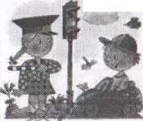
^{Л} * Т 1,1 знаешь!
Особенно внимательным надо быть, когда обзору мешают
препятствия. Стоящие у тротуара машина, ларек, кусты
могут скрывать за собой движущийся автомобиль. Поэтому
убедись, что опасности нет, и только тогда переходи.
Возможные
опасные
ситуации с
детьми:
f Некоторые | климатические *’ |  | ■' Дорожная обстановка:
особенности сезона: |  |  | 4 снижение количества
| Р ■ ^{v}i  : ®А А | 4- длинный световой день 4 дожди 4 туманы  J |  | местного транспорта и увеличение приезжих 4 снижение видимости во время дождя, тумана
 | \ • |  | ; ,»* ***»********* *******

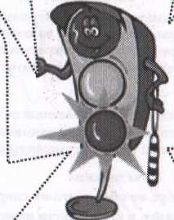
4 подвижные игры во дворе, у дорог 4 переход дорог 4 игры вечером 4 катание на велосипедах, мопедах, скутерах 4 посещение магазинов, внешкольных учреждений 4 появление на загородных шоссе
Возможные
ipo нс портные
ситуации
4> превышение
скоростного режима
4* незнание приезжими водителями местности
4- заносы на скользкой дороге
*4 внезапное появление детей на дороге

Отрицательные факторы, влияющие на детей:
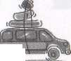
4 отсутствие контроля взрослых в течение дня 4 длительное пребывание детей на улице 4 активная дворовая жизнь
А ослабленное внимание во время подвижных игр 4 адаптация к новым условиям во время отдыха вне дома “Яг
Памятка для родителей и обучающихся по правилам дорожного
движения
ПРАВИЛА
ДОРОЖНОГО
ДВИЖЕНИЯ
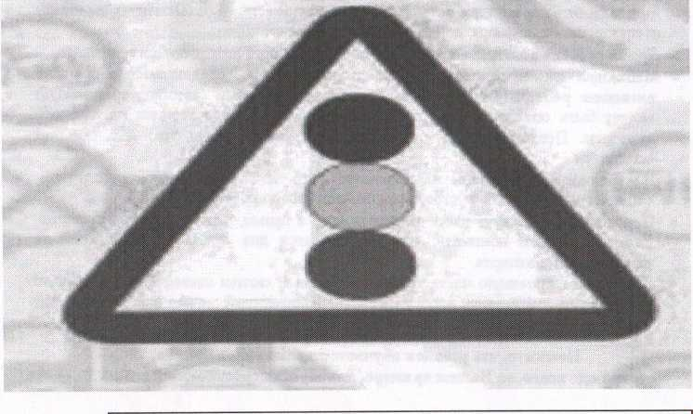
ДЮЦ «Каскад»

